Diese Klausur umfasst 12 Aufgaben zu den Teilgebieten der Ingenieurinformatik, die Sie während der Vorlesung kennengelernt haben. Zur Bearbeitung sind alle schriftlichen Unterlagen und Taschenrechner, die nicht programmierbar sind, zugelassen. Ausgeschlossen sind ferner solche Geräte, die über Telekommunikationsfunktionen verfügen oder programmierbar sind und das Nutzen abgespeicherter Programme erlauben.

Die Klausur umfasst 33 Seiten, die zu einem Stapel geheftet sind, überprüfen Sie zuerst, ob Ihre Klausur vollständig ist!

Die Lösung der einzelnen Aufgaben schreiben Sie bitte auf dieses Papier. Verfassen Sie die Lösung für eine Teilaufgabe jeweils auf dem Blatt der Aufgabenstellung oder der Rückseite. Sollten Sie zusätzliche Blätter benötigen fragen Sie bei der Aufsicht danach. Versehen Sie JEDES Blatt mit Ihrer Matrikelnummer. Trennen Sie die Blätter nicht. Wenn Sie eine Lösung verwerfen wollen, dann streichen Sie diese eindeutig durch. Verwenden Sie bei der Bearbeitung keine Stifte der Farben rot oder grün.

Die Klausur muss in 90 min bearbeitet werden. Diese Klausur umfasst Aufgabenstellungen für 120 Punkte. Die erreichbare Punktzahl für eine Teilaufgabe finden Sie jeweils in der oberen rechten Ecke. Die Klausur ist so ausgelegt, dass Sie in 90 min ca. 100 Punkte erreichen können. Der Bewertungsmaßstab für 100% (Note 1,0) liegt also bei 100 Punkten. Sie müssen keine Aufgaben zur Bearbeitung auswählen, es werden alle Punkte, die Sie durch teilweises Bearbeiten einer Aufgabe erreichen, gezählt.

Während der Klausur werden die Aufsichten herumgehen und Ihre Anwesenheit überprüfen, legen Sie daher Ihren Studentenausweis schon auf dem Tisch bereit.

Für die nächsten 90 min wünsche ich Ihnen einen guten Wirkungsgrad.

Prüfungssemester WS13/14
Studiengang MB und ML
Prüfungsfach Ingenieurinformatik
Dozent Schlingensiepen
Datum 10.07.2014

Matrikelnummer |__|__|__|__|__|

Raumnummer / Platzziffer __________/__________

Anmerkungen ________________________________________

________________________________________

________________________________________
Inhaltsverzeichnis
1. Kurzfragen 3
2. Registermaschine 4
3. Logische Schaltungen 5
4. Rechnen in verschiedenen Zahlensystemen 7
5. Algorithmen 10
6. Verständnis JAVA-Quelle 13
7. JAVA-Klassen erstellen 15
8. Erstellen eines Datenmodells 20
9. Übertragen eines Datenmodells nach JAVA 22
10. Chat-Relay-Server 27
11. CD-Wechsler 29
12. HTML 31

Punkte |___|_06_|

Kurzfragen
Was versteht man unter einem Zustandsgraphen?
__________________________________________________________
__________________________________________________________
__________________________________________________________
Was ist ein Char?
__________________________________________________________
__________________________________________________________
__________________________________________________________
Warum kann man bei einem UTF-8 codierten String nicht von der Größe in Byte auf die Anzahl der Buchstaben schließen?
__________________________________________________________
__________________________________________________________
__________________________________________________________
Lässt sich eine FOR-Schleife in JAVA zur Berechnung der Fakultät verwenden?
__________________________________________________________
__________________________________________________________
__________________________________________________________
Warum gibt es Zeichenketten, deren Länge auf 255 Zeichen limitiert ist?
__________________________________________________________
__________________________________________________________
__________________________________________________________
Wenn man überprüfen will, ob eine Zahl eine Primzahl ist, reicht es aus, zu prüfen ob diese durch eine Primzahl, die kleiner oder gleich der Wurzel dieser Zahl ist, teilbar ist. Warum ist das so?
__________________________________________________________
__________________________________________________________
__________________________________________________________
Punkte |___|_08_|

Registermaschine
Erstellen Sie ein Programm für die Registermaschine, welches das Produkt aus dem Quadrat einer Zahl in Registern 1 und der Zahl in Register 2 in Register 0 schreibt.
Punkte |___|_04_|

Logische Schaltungen

Erstellen einer Wahrheitstabelle
An einem Gabelstapler sind zwei Hebel angebracht (einer links vom Fahrer, einer rechts vom Fahrer). Jeder Hebel hat zwei Schaltzustände (Bewegung und Ruhezustand). Angetrieben wird der Gabelstapler durch zwei Motoren, von denen einer auf die linken Ränder und einer auf die rechten Räder wirkt. Die Motoren sind nun je nach Stellung des entsprechenden Schalters an oder aus.
Definieren sie die Ein- und Ausgänge einer logischen Schaltung zu Steuerung der beschrieben Motoren und geben Sie die Wahrheitstabelle an.
Punkte |___|_04_|

Erstellen eines Terms mit dem KV-Diagramm
Gegeben ist die folgende Wahrheitstabelle, übertragen Sie die Werte in das KV-Diagramm und geben dann den Term für die Schaltung an. Vereinfachen Sie den Term soweit möglich.

Punkte |___|_05_|

Rechnen in verschiedenen Zahlensystemen

Subtraktion im Binärsystem
Führen Sie die Operation „48 - 17“ (achtundvierzig minus siebzehn) im binären Zahlensystem mit Hilfe des 2er-Komplementformats durch. Die Binärzahlen sollen hierbei aus 6 (binären) Ziffern bestehen.
Berechnen Sie die Ausgangswerte im Binärsystem nach der Restwertmethode!
Punkte |___|_04_|

Rechnen im Hexadezimalsystem
Führen Sie die Operation „452 / E“ als schriftliche Division durch. Nehmen Sie dazu keine(!) Umrechnung ins Dezimalsystem vor.

Punkte |___|_08_|

Algorithmen
Die Subfakultät für eine natürlich Zahl ist wie folgt definiert:

Struktogramm
Erstellen Sie ein Struktogramm zur Berechnung der Subfakultät einer Ganzzahl. Das Programm soll den Wert zurückgeben und die Zahlen n als Parameter übergeben bekommen.

Punkte |___|_06_|

Wertetabelle
Geben Sie in einer Wertetabelle für die ersten beiden Summenschritte die Werte aller Ihrer Variablen für die Berechnung der Subfakultät von 6 an.
Punkte |___|_13_|

Verständnis JAVA-Quelle
Geben Sie in der rechten Spalte die Ausgaben des folgenden JAVA-Programmes auf der Konsole wieder.
public class Node  {  Node Left = null;  Node Right = null;  int Weight = 0;  public int getWeight()  {  if (Left == null) return Weight;  int weight = Left.getWeight();  if (Right == null) return weight;  return Right.getWeight() + weight;  }  public void addNode (Node newNode)  {  if (Left == null)  {  Left = newNode;  return;  }  if (Right == null)  {  Right = newNode;  return;  }  if (Left.getWeight() > Right.getWeight())  {  Right.addNode(newNode);  }  else  {  Left.addNode(newNode);  }  }  public Node (int weight)  {  Weight = weight;  }  public static void main(String[] args)  {  Node root = new Node (7);  System.out.println(root.getWeight());  root.addNode(new Node (6));  System.out.println(root.getWeight());  root.addNode(new Node (5));  System.out.println(root.getWeight());  root.addNode(new Node (4));  System.out.println(root.getWeight());  root.addNode(new Node (3));  System.out.println(root.getWeight());  root.addNode(new Node (2));  System.out.println(root.getWeight());  root.addNode(new Node (1));  System.out.println(root.getWeight());  }  } | ________  ________  ________  ________  ________  ________  ________

Punkte |___|_15_|

JAVA-Klassen erstellen
Kreise lassen sich im kartesischen Koordinatensystem durch drei Attribute (X-Koordinate des Mittelpunktes, Y-Koordinate des Mittelpunktes und Radius) eindeutig beschreiben. Schreiben Sie eine JAVA-Klasse, die einen Kreis repräsentiert und folgende Methoden enthält (s.u.). Legen Sie alle Attribute als interne Attribute an und führen für alle internen Attribute setter- und getter- Methoden aus.
- Parameterloser Konstruktor, der einen Kreis im Ursprung mit dem Radius 1 erzeugt (Einheitskreis).
- Konstruktor mit Übergabe aller Attribute als Werte.
- Berechnung des Flächeninhaltes.
- Berechnung des Umfangs.
- Setzen aller Attribute als Werte.
- Setzen der Attribute aus einem anderen Kreis.
- Prüfen ob ein Punkt innerhalb des Kreise liegt.

Punkte |___|_11_|

Erstellen eines Datenmodells
An einem Containerterminal werden Seecontainer umgeschlagen. Jeder dieser Container hat eine eindeutige Kennung und ein Gewicht. Die Container sind Empfängern zugeordnet, diese sind durch einen Namen und eine Postal-Identnummer unterscheidbar. Vom Containerterminal aus können verschiedene Frachtziele bedient werden. Jedem Empfänger sind die Frachtziele zugeordnet über die ein Container dorthin verschickt werden kann. Die Container sind entweder auf einem Stellplatz (diese sind nummeriert) oder einem Transportfahrzeug (Schiff, Zug, LKW) geparkt. Jedem Transportfahrzeug ist das geplante Fahrtziel als Frachtziel zugeordnet.
Für die Verwaltung des Terminal soll ein einfaches Datenmodell erstellt werden. Mit dem Modell soll es möglich sein, Container zu verwalten und deren Stellplätze und Empfänger zu identifizieren.

Punkte |___|_16_|

Übertragen eines Datenmodells nach JAVA
Ein Endlager für schwach radioaktiven Müll verfügt über mehrere Schächte. Der einzulagernde Müll wird in Fässer verpackt angeliefert und nach der Anlieferung in einem der Schächte verklappt. Vor der Verklappung wird jedes Fass gewogen und die Kennung von der Oberseite ins System übertragen. Dabei wir protokolliert welcher Mitarbeiter das Fass erfasst hat.
Vervollständigen Sie das folgende Datenmodell mit sinnvollen Rückgabewerten, Übergabeparametern, Kardinalitäten und Definitionen der Sichtbarkeit (public, private). Übertragen Sie das Modell anschließend in JAVA-Quellcode, legen Sie dabei alle Attribute als private an und erstellen die sinnvollen getter- und setter-Methoden, begründen Sie Ihre Entscheidung.
Beachten Sie, dass dem Konstruktor immer alle notwendigen Informationen übergeben werden müssen, damit ein gültiges Objekt erstellt wird.
Implementieren Sie auch die Methoden!

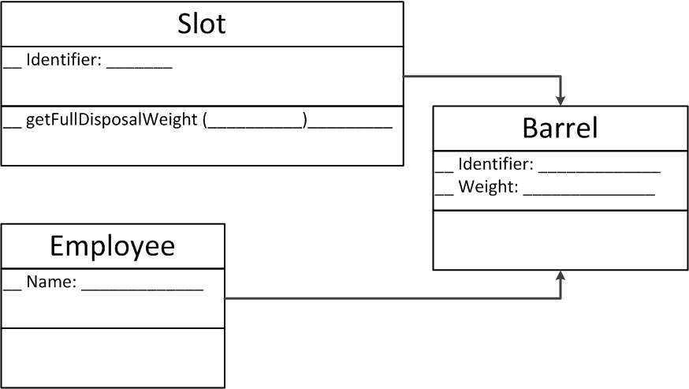

Punkte |___|_09_|

Chat-Relay-Server
Server bieten Funktionen im Netzwerk an, dazu wird eine Reihe von Befehlen festgelegt, mit denen ein Client auf diese Funktionen zugreifen kann (Protokoll). Jeder Server ist also ein Automat. Mit Hilfe eines sog. Tokenizers zerlegt der Server die Anfragen des Clients in einzelne Wörter, wobei hier ein Leerzeichen oder ein Zeilenumbruch die Wörter voneinander trennt. Bei einem Zeilenumbruch gibt der Tokenizer zunächst das Wort und dann einen NULL-String an den Server weiter.
Zur Abwicklung eines Chats wird ein Chat-Relay-Server installiert.
Der Server kann folgende Befehle verarbeiten
login <user> <password>
Logt einen User ein, die Clientsession wird dann diesem User zugeordnet.
Vor dem Login ist kein anderer Befehl möglich.
get contacts
Gibt eine Liste der eigenen Kontakte zurück.
get messages <stamp>
Gibt eine Liste aller nach einem Zeitpunkt eingegangenen Nachrichten zurück. Stamp ist dabei ein String mit folgendem Aufbau:
2005-08-09T18:31:42.123
send message <contact> <Message ...>
Sendet eine Message ab. Die Message geht bis zum Zeilenumbruch.

Zeichnen Sie die graphische Darstellung des Automaten auf das nächste Blatt!
Graphische Darstellung des Automaten für den Server:
Punkte |___|_06_|

CD-Wechsler
Ein CD-Wechsler zum Einlesen vieler CDs verfügt über eine vertikale Fördereinrichtung, die hoch und runter fahren kann. Diese verfügt über einen Greifer mit Saugnäpfen, der CDs fassen kann, und einen Anschlagsensor. Die CDs liegen als Stapel unterhalb der CD-Laufwerke (s. Zeichnung). Eine klappbare schiefe Ebene oberhalb des CD-Stapels ermöglicht das Auswerfen eingelesener Medien. Die Steuerung der CD-Laufwerke übernimmt der PC. Dieser sendet auch die Steuerbefehle an den Controller. Der Controller soll den PC darüber informieren, ob er noch mit der Abarbeitung eines Befehls beschäftigt ist oder ob der Befehl bereits abgearbeitet ist.
Entwerfen Sie einen Controller für den beschriebenen CD-Wechsler als endlichen Automat. Überlegen Sie dazu zunächst, welche Steuerbefehle der Controller überhaupt benötigt und welche Ausgänge der Controller bedienen muss.
Graphische Darstellung des Automaten für die Steuerung:
Punkte |___|_05_|

HTML

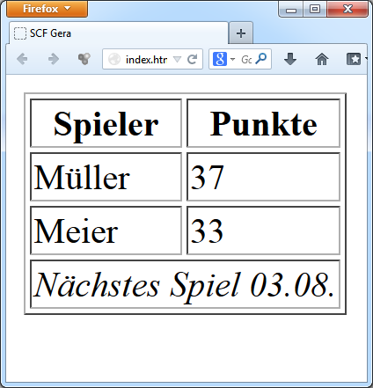

Die Abbildung zeigt einen Screenshot einer HTML-Seite im Browser. Schreiben Sie die dargestellten Übersicht als einfaches HTML-Dokument.

